何妨呐

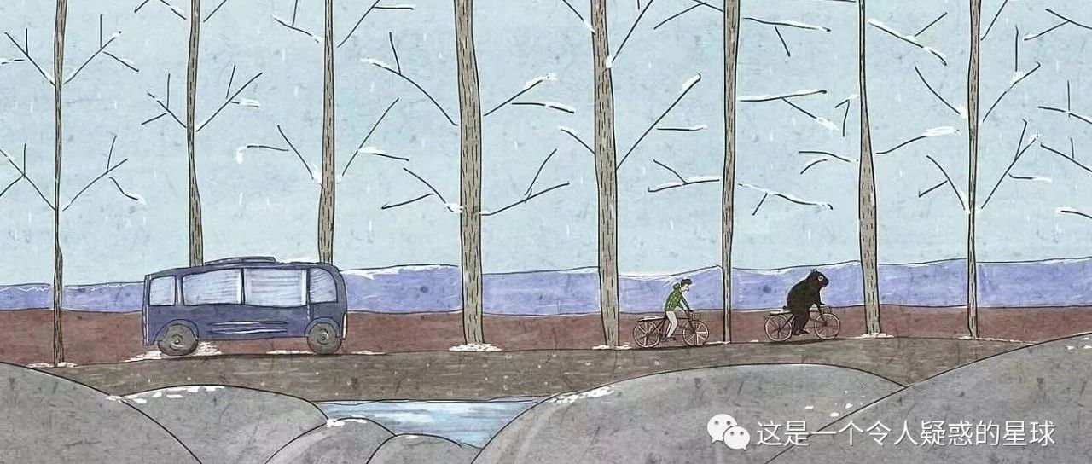

# 生活的疏离感

原创  何妨呐  [这是一个令人疑惑的星球](javascript:void(0);)

坐上交通工具后，窗外的一切就都成了景物，这时候就会有真的被环境包围的切实感受。我们平时所说的时代背景和大环境，宏大叙事和社会环境等等，都是要结合一定语境的，是不太能肉眼可见的，是一种缥缈的东西。但是坐车不一样，你确确实实是置身于一个环境中了——车窗外是自然环境，车厢里是人文环境，这个时候是最能实打实地有人是怎样被环境影响的感受的。

我不知道别人有没有过这样的一个感觉，简单来说就是以第三人称的视角看第一人称的事情，类似加缪《局外人》的那种描写。在行进的途中会这样想，城市有着车水马龙和璀璨灯火，这么多车这么多人他们要去哪里呢？我以看客的身份观察着这一切，我属于这里吗？大城市的繁华是我的繁华吗？群体的跟潮和狂欢属于我吗？我为什么要乘这列火车，我要去的那个地方是必要的吗？是我真的想去还是因为我不知道去哪里才只得这样去？回过身来才发现，我刚才想这些的时候是不是成了世界的客人？可我明明是一个主体本身啊。

这样的感觉可以笼统称为疏离感，也就是感受到了世界的怪诞，像戏剧《等待戈多》那样怪诞。这种感觉不好详描，越是喧嚣这种感觉就越强烈，在拥挤的景区门口，在人挤人的交通工具上，突然一切都安静下来了，你怀疑这是不是自己耳鸣了，但很快，喧嚷继续，恢复如初，你也把刚才那一瞬的念头抛诸脑后了，安慰自己说不过是自己心神不宁罢了。

我想人不可能没有目的性地去纯粹无所事事，在跟风成潮的当下，别人去哪我去哪，网上说什么我听什么，别人探过路的才安全......倘若不这么做，就总觉得自己是踩空了。我大多时候也这样，可能这还是心里没底气，做不到独立思考的外化表现。只是我偶尔怀疑一下，毕竟我如果连自己的心声都不听循，只靠外界的声音左右想法的话，那我就真成木偶和NPC了。

虽然环境总想把我们培养成木偶和NPC。

四周都是环境，这是避不开的。但我知道这样无聊的生活必然不是我想要的，所谓的大学，所谓的年轻，也不过是接纳无聊和虚无的一种逃避方式，我提醒自己，写下这些，只是不想被其腐蚀罢了。我讨厌拥挤，不喜喧闹，传统古板，甚至连新兴的流行用语和滥用的梗我都觉得无聊，选择独处与安静也是被迫的，我只是没有找到适合自己的生活的一种状态，可能最后还是会屈于经济而写一些形式主义和颂扬假恶臭的自欺欺人的文章，但在此之前，我得反抗反抗。反抗的方式就是以第三人称审视第一人称的作为，以疏离感对抗世界的怪诞。

今天是四月份的最后一天，最后一天四个字，往往寄托着许多字面之外的含义。这个含义可以根据个体的不同而自觉引申，可以是一段劳累日子的停歇，是几天假期的展望，总归都是美好居多的。希望读我文章的诸位青年才俊们在接下来的假期和夏初五月能生活愉快，愉快愉快，不仅有快，还要有愉。

我之前一直认为祝生活愉快是应侧重于前一个字，就是“愉”字，但最近发现“快”也特别重要，比方说停靠在半道突然不走了的火车，比方说排队拥挤前进后退都困难的景区，比方说种种等待的煎熬时刻，都需要“快”来解决。所以用愉快这个词语当愿望来寄予生活本身，是很全面的了。

祝诸君生活愉快。

预览时标签不可点

微信扫一扫  
关注该公众号

[知道了](javascript:;)

微信扫一扫  
使用小程序

[取消](javascript:void(0);) [允许](javascript:void(0);)

[取消](javascript:void(0);) [允许](javascript:void(0);)

×

分析

：  ，  ，  ，  ，  ，  ，  ，  ，  ，  ，  ，  ，  。   视频  小程序  赞  ，轻点两下取消赞  在看  ，轻点两下取消在看  分享  留言  收藏

精选留言

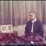

内观来自新疆

自我中心带来疏离感[玫瑰][玫瑰][玫瑰]

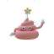

34567来自江西

我还以为只有我一个人有这种感受，之前朋友说我有点病，现在看到你的文字，产生了共鸣了[握手][握手][握手][抱拳][抱拳][抱拳]



负暄来自湖南

“快”的本义是内心满足，所以要既“愉”又“快”。 一点中文人dna[偷笑]